Указания по сборке тумбы для обуви Элана (4.50т, 4.60т, 4.70т, 4.80т,4.90т,3.50т, 3.60т, 3.70т, 3.80т, 3.90т, 2.50т, 2.60т, 2.70т, 2.80т2.90т).

Сборку изделия рекомендуем доверить специалисту. В случае самостоятельной сборки строго следуйте указаниям настоящей инструкции. Предприятие-изготовитель не несет ответственность за повреждения изделия, произошедшие во время сборки.
Для сборки изделия необходим следующий инструмент: крестовая отвертка, молоток. Видеоинструкция на сайте: tum.by

Рис. 1 Сборка корпуса тумбы
Отверстие для Крепления к стене
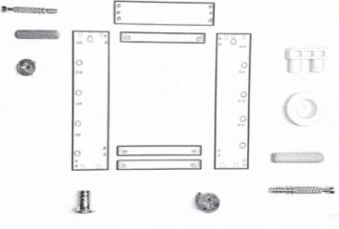
Комплектность поставки
Обозначение на схеме | наименование | Кол-во  Шт.
1 | крышка | 1
2 | боковая стенка | 2
3 | царга, цоколь | Согласно модели 3-4
4 | фасад | Согласно модели  2-4
5 | Вкладыш большой | Согласно модели  4-8
6 | Вкладыш малый | Согласно модели  2-4
7 | ДВП (задняя стенка) | Согласно модели
1

2

2

3

Сборка
- Установите фурнитуру на боковые стенки 2 рис.1.
- Соберите корпус тумбы.
- Выставив диагональ тумбы прибейте заднюю стенку (толевым гвоздем с шагом 10 сантиметров).

Рис. 2 Сборка механизма обувницы.

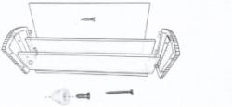
4

5

- Соберите механизм обувницы рис. 2.

а. Скрутите механизм обувницы с малым вкладышем 6 шурупом 3,5х30.
б. Прикрутите фасад 4 шурупом 4х16 к механизму обувницы .
в. Прикрутите вкладыш большой 5 шурупом 3,5х30 к механизму обувницы с тыльной стороны.
6

Рис. 3 Крепление механизма обувницы к тумбе
- Вставьте собранный механизм обувницы в корпус тумбы установите втулки Б и зафиксируйте их евровинтом.
- Прикрутите вкладыш большой 5 шурупам 3,5х30 к механизму по центру.
- Прикрутите ручку к фасаду 4 шурупам 4х45.
- Вкрутите регулируемый подпятник.
- При необходимости подрежьте плинтус или бок тумбы для плотного прилегания тумбы к стене, закрепите тумбу к стене дюбель гвоздем (входит в комплектацию) предварительно просверлив отверстие диаметром 6 мм в верхней задней царге.

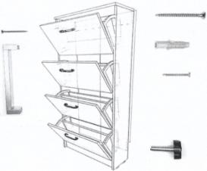
Фурнитура, метизы (кол-во согласно модели)
Обозначение на схеме | Наименование
 | Шток Эксцентрика А
 | Эксцентрик Б
 | шкант
 | стопор
 | Втулка А
 | втулка Б
 | Регулируемый подпятник
 | евровинт
 | шуруп 4х16
 | шуруп 3,5х30
 | шуруп 4х45
 | гвоздь толевый
 | ручка р-р 128
 | Обувница двухсекционная
 | Дюбель гвоздь диаметр 6мм

7

ВНИМАНИЕ!:
Предприятие-изготовитель оставляет за собой право проводить конструктивные изменения, связанные с внедрением новых материалов и технологий, направленных на повышение качества и долговечности изделий.

